 |  | 작성자 | 2020182003 고광신 | 팀명 | Animagus
주차 | 14 | 기간 | 2025.03.24~2025.03.30 | 지도교수 | 김 재 경(서명)
이번주 한일 | AI Perception을 이용하여 시야각에 따라 Target 설정  랜덤 Origin, Radius 값을 정해서 Patrol Location을 설정  원거리 공격을 위한 EQS 생성  후보군 타겟들을 모아서 베스트 타겟을 설정 ( 거리, 체력 )

<상세 수행내용>
UAIPerceptionComponent 클래스와 void OnPerceptionUpdated( ) 콜백 함수를 통해 AI에 감각 시스템을 추가했음
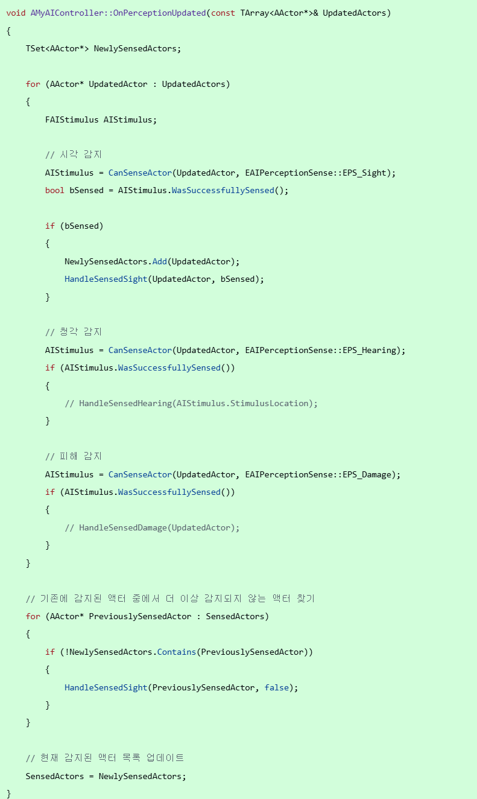
CanSenseActor를 호출해, 해당 액터가 시각으로 감지되었는지 확인하고 결과(Stimulus)를 받음
감지되었으면 새로 인식된 액터를 모으는 NewlySensedActors에 추가했음. 중복으로 저장되는 것을 막기 위해 Set로 저장했음. 그리고 타겟을 정하는 함수인 HandleSensedSight를 통해 감지된 액터 중 유효하지 않은 액터는 해제하게 했음.
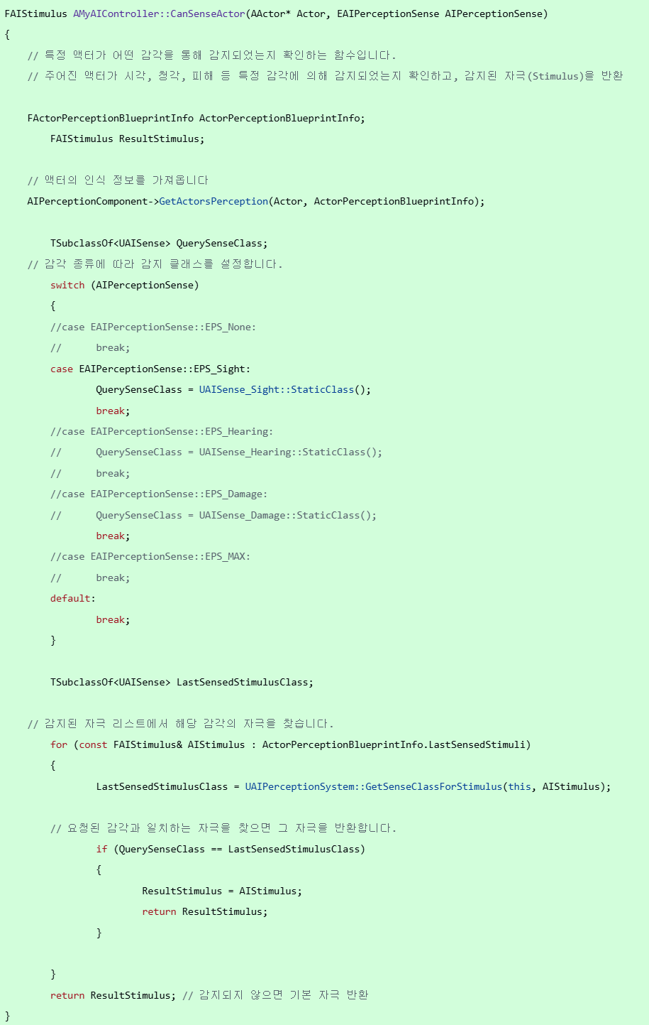
CanSenseActor 함수에서 액터가 (시각, 청각 등)에 의해 감지되었는지 확인하고 감각과 일치하는 자극을 반환하게 했음

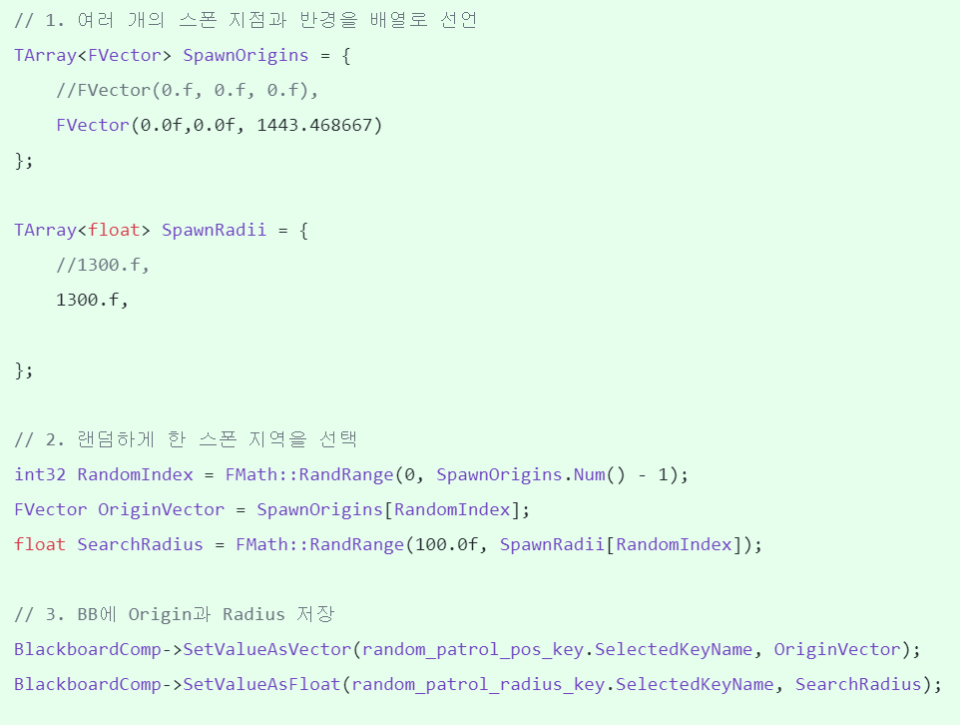
Patrol Location을 선택할 때 원점과 유효 반지름 값을 배열로 정의하고 랜덤으로 정할 수 있도록 했음 후에 상황에 따라 선택할 수 있는 확장성을 고려했음

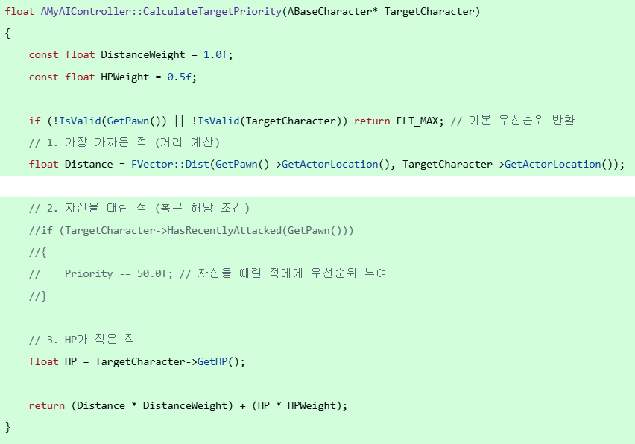
기존 타겟은 인식된 타겟이 시야에 있는 동안 지속되는 로직이었기에 CalculateTargetPriority라는 후보자 타겟에 상황 가중치를 부여해서 우선순위가 높은 타겟을 설정할 수 있도록 했음

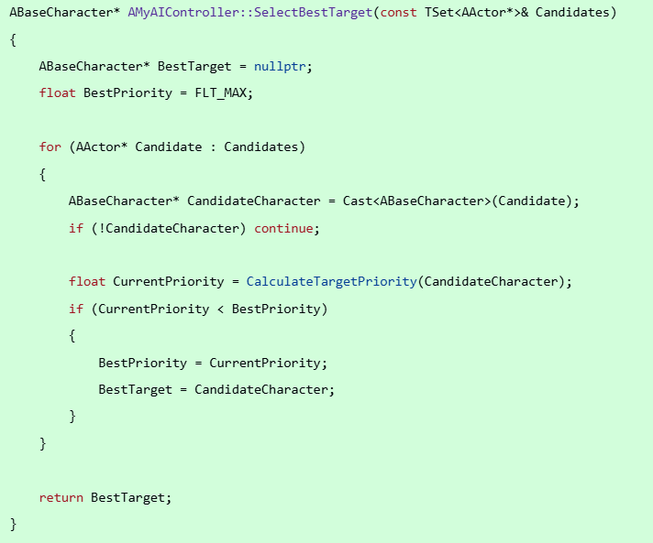

문제점 정리 | AI Perception System으로 타겟을 정하는 로직이 그저 시야에 가장 빨리 인식된 액터를 타겟으로 정함 | 해결 방안 | 베스트 타겟을 정하는 로직을 구현해서 상황에 맞는 타겟을 정하도록 함
다음 주차 | 15 | 다음 기간 | 2025.03.31~2025.04.06
다음주 할 일 | AI가 다른 스킬도 쓸 수 있도록 할 것이다.
지도교수
Comment

